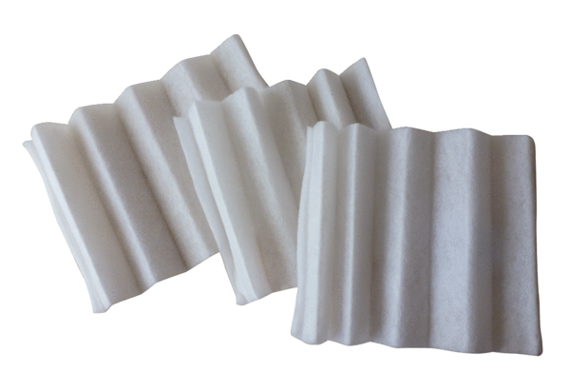Воздушный фильтр, запасной FF 30Комплект поставки: 3 штукАссортимент: C
Номер артикула: 0093.0232Изготовитель: MAICO

